附件B 飞机灯光的显示
1. 术语
本附件所用的下列术语含义如下：
覆盖角：
(a)覆盖角A是沿纵轴向后看，由通过纵轴的垂直向右70度和向左70度的两个相交的垂直面形成。
(b)覆盖角F是沿纵轴向前看，由通过纵轴的垂直向右110度和向左110度的两个相交的垂直面形成。
(c)覆盖角L是沿纵轴向前看，由一个平行于飞机纵轴而另一个在前者的左110度的两个相交垂直面形成。
(d)覆盖角R是沿纵轴向前看，由一个平行于飞机纵轴而另一个在前者的右110度的两个相交垂直面形成。
水平面：包含纵轴并垂直于飞机对称平面的平面。
飞机的纵轴：平行于以正常巡航速度飞行的方向，并通过飞机中心的一条选定的轴线。
在行进中：当一架在水面上的飞机处于“可动状态”并与水已有了相对速度时，称为“在行进中”。
在控制下：当一架在水面上的飞机为避免与其他船只相撞能够执行《国际海上防撞规则》所要求的机动动作时，称为“在控制下”。
可动：当一架在水面上的飞机不是搁浅或者锚定在海底或者系留在地面或者水面上的任何固定物体时，称为“可动”。
垂直面：垂直于水平面的平面。
可见：在明朗大气的夜间能看得见的。
2. 在空中需显示的航行灯光
如图1所示，应当显示下列无阻挡的航行灯：
(a)一红灯通过覆盖角L范围向水平面上方和下方照射。
(b)一绿灯通过覆盖角R范围向水平面上方和下方照射。
(c)一白灯通过覆盖角A范围向水平面上方和下方照射。
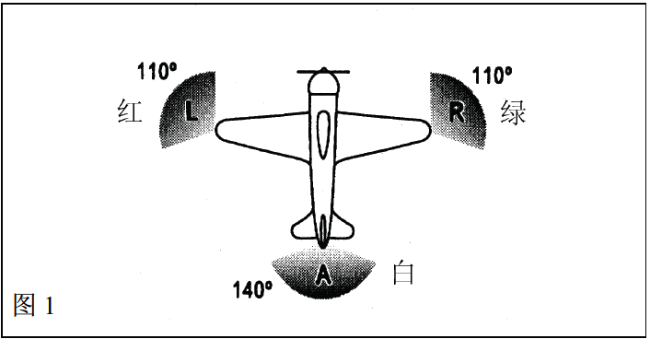

3. 在水上需显示的灯光
3.1 通则
《国际海上防撞规则》要求在下列每一种情况下显示不同的灯光：
(a)当可动时。
(b)当牵引另一只船或者飞机时。
(c)当被牵引时。
(d)当未在控制下和未在行进中时。
(e)当已在行进中但未在控制下时。
(f)当抛锚时。
(g)当搁浅时。
3.2 飞机在每一种情况下所需要的灯光叙述如下：
当可动时：
如图2所示，稳定显示下列无阻挡的灯光：
(a)一红灯通过覆盖角L范围向水平面上方和下方照射。
(b)一绿灯通过覆盖角R范围向水平面上方和下方照射。
(c)一白灯通过覆盖角A范围向水平面上方和下方照射。和
(d)一白灯通过覆盖角F范围照射。
(a)、(b)和(c)所述的灯光应该在至少3.7公里（2海里）的距离内可见。对于(d)所述的灯光，当飞机的长度为20米或者更长时，该灯光应该在9.3公里（5海里）的距离内可见，当飞机的长度少于20米时则应该在5.6公里（3海里）的距离内可见。
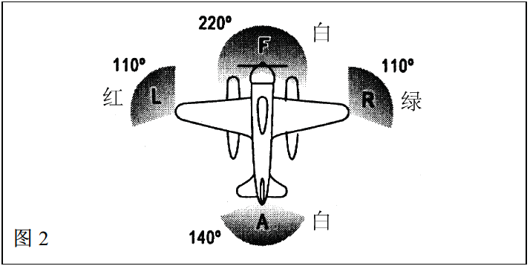

3.3 当牵引另一船只或者飞机时：
如图3所示，稳定显示下列无阻挡的灯光：
(a)本附件3.2所述的灯光。
(b)具有和本附件3.2(d)所述相同的第二个灯，安装在过原灯的垂直线上，在原灯上方或者下方至少2米处。和
(c)具有和本附件3.2(c)所述相同的黄色灯，安装在过原灯的垂直线上，在原灯上方至少2米处。
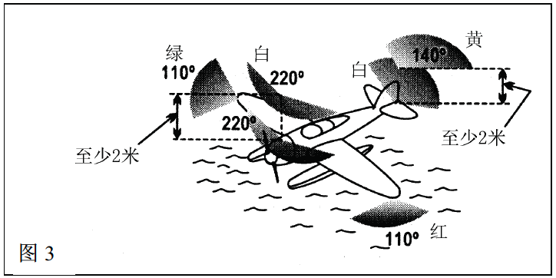

3.4 当被牵引时
本附件3.2(a)、(b)和(c)所述的灯光为稳定显示的无阻挡的灯光。
3.5 当未在控制下和未在行进中时
如图4所示，两个稳定的红灯装在最易见到的位置，一个灯在另一个灯的垂直上方不少于1米处，并具有能在地平线各个方向上至少3.7公里（2海里）的距离内可见的特性。
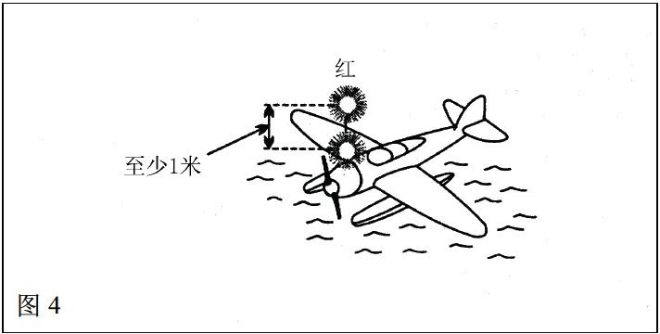

3.6 当已在行进中但未在控制下时
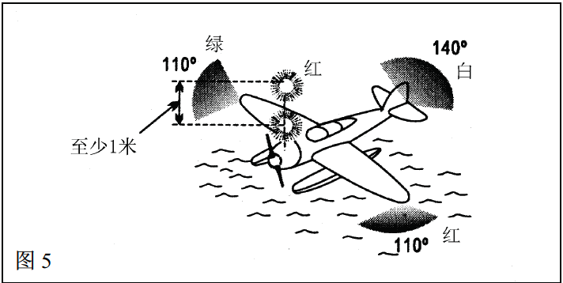
如图5所示，本附件3.5所示的灯光加上3.2(a)、(b)和(c)所述的灯光。

3.7 当抛锚时
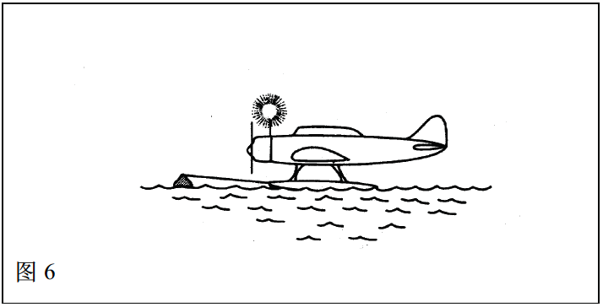
(a)如果飞机长度小于50米，为了更好地看到它，一个稳定的白灯（见图6），装在最易看到的位置上，以便从地平面的各个方向至少3.7公里（2海里）的距离内可见。

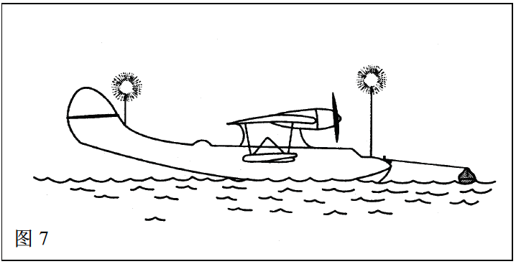
(b)如果飞机长度是50米或者更长，为了更好地看到它，一个稳定的白色前灯和一个稳定的白色尾灯（见图7），装在最易看到的位置上，以便从地平面的各个方向至少5.6公里（3海里）的距离内可见。

(c)如果飞机翼展为50米或者更宽，则在每边翼尖有一个稳定的白灯（见图8和图9）以显示最大翼展，并尽可能做到从地平线的各个方向至少1.9公里（1海里）的距离内可见。
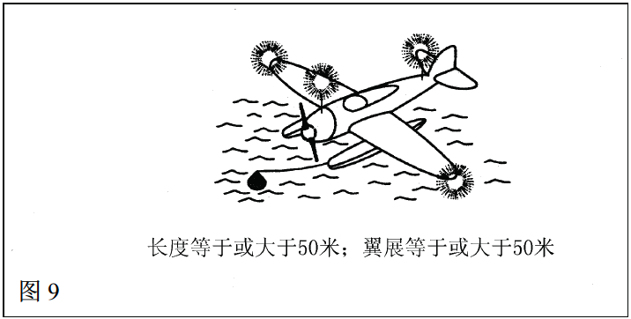
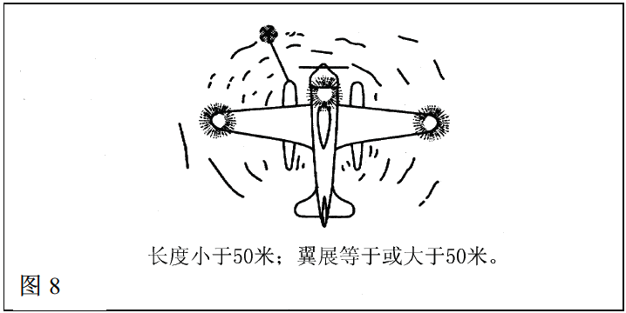

3.8 当搁浅时
本附件3.7所述的灯加上在垂直线上的两个稳定的红灯，两个灯至少分开1米，其位置要使得从地平面的各个方向均可见。

